Hanau, 8. Juli 2015
Silke Wodarczak
Standortkommunikation
Telefon +49 6181 59-6094
Telefax +49 6181 59-76094
silke.wodarczak@evonik.com

K

Silke Wodarczak
Standortkommunikation
Telefon +49 6181 59-6094
Telefax +49 6181 59-76094
silke.wodarczak@evonik.com
Katharina Brodt
Öffentlichkeitsarbeit Umicore
Telefon +49 6181 59-6109
Telefax +49 6181 59-76109
katharina.brodt@eu.umicore.com
Evonik Industries AG
Rellinghauser Straße 1-11
45128 Essen
Telefon +49 201 177-01
Telefax +49 201 177-3475
www.evonik.de

Aufsichtsrat
Dr. Werner Müller, Vorsitzender

Vorstand
Dr. Klaus Engel, Vorsitzender
Dr. Ralph Sven Kaufmann
Christian Kullmann
Thomas Wessel
Ute Wolf

Sitz der Gesellschaft ist Essen
Registergericht
Amtsgericht Essen
Handelsregister B 19474
UST-IdNr. DE 811160003

Tage der Industriekultur im Industriepark Wolfgang

Vom 17. - 26. Juli finden die diesjährigen Tage der Industriekultur in der Metropolregion Frankfurt Rhein-Main statt. Evonik und Umicore im Industriepark Wolfgang werden ebenfalls an der Veranstaltung teilnehmen. Am 18. Juli von 11:00 bis 13:30 Uhr besteht die Möglichkeit zu einer Führung über den Standort.

An den Tagen der Industriekultur öffnen jedes Jahr Fabriken und Firmen ihre Tore, bieten Führungen an und machen spannende, von Industrie geprägte Orte für alle erlebbar. In diesem Jahr lautet das Fokusthema „Gestaltung“.

Im Industriepark Wolfgang erhalten Besucher Einblick in die architektonische und historische Entwicklung: von der Pulverfabrikzeit und ihrer Backsteinarchitektur bis hin zu zukunftsweisenden Neubauten. Sie lernen das bauliche Konzept kennen, das dem Nebeneinander von historischer und moderner Architektur auf dem Werksgelände zugrunde liegt, und erfahren, wie alte Gebäude für eine neue Nutzung ertüchtigt werden.

Die Führung startet um 11 Uhr am Haupttor des Industrieparks Wolfgang (Rodenbacher Chaussee 4, 63457 Hanau / Buslinie 11, Haltestelle „Degussa“). Bitte richten Sie Ihre Anmeldung per Mail an Silke Wodarczak (silke.wodarczak@evonik.com).

Im letzten Jahr nahmen rund 24.000 Menschen in der ganzen Region die Angebote der Tage der Industriekultur wahr. Dieses Jahr werden 185 verschiedene Programmpunkte mit rund 450 Veranstaltungen in 34 Städten der Region angeboten. Das Programmheft finden Sie auch im Internet unter www.krfrm.de.

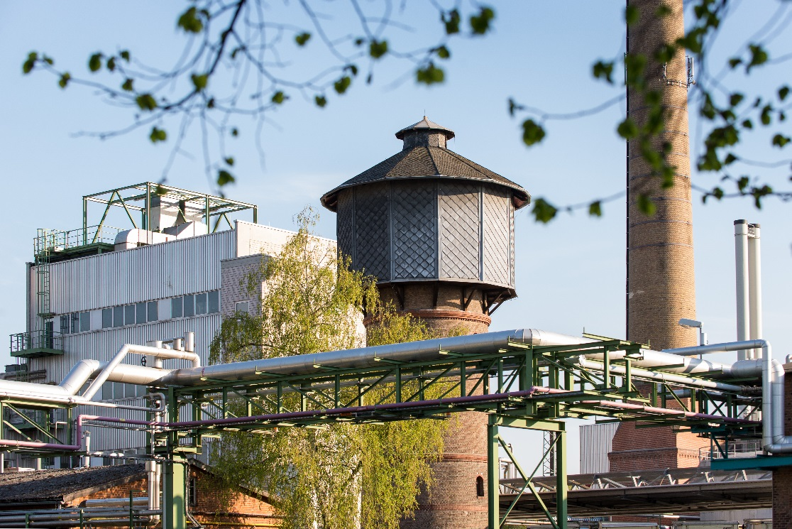

Bildunterschrift: Der Industriepark Wolfgang, hier der Wasserturm aus dem Jahr 1890, lädt zur Route der Industriekultur 2015. Foto: Evonik

Informationen zum Konzern
Evonik, der kreative Industriekonzern aus Deutschland, ist eines der weltweit führenden Unternehmen der Spezialchemie. Profitables Wachstum und eine nachhaltige Steigerung des Unternehmenswertes stehen im Mittelpunkt der Unternehmensstrategie. Die Aktivitäten des Konzerns sind auf die wichtigen Megatrends Gesundheit, Ernährung, Ressourceneffizienz sowie Globalisierung konzentriert. Evonik profitiert besonders von seiner Innovationskraft und seinen integrierten Technologieplattformen.

Evonik ist in mehr als 100 Ländern der Welt aktiv. Mehr als 33.000 Mitarbeiter erwirtschafteten im Geschäftsjahr 2014 einen Umsatz von rund 12,9 Milliarden € und ein operatives Ergebnis (bereinigtes EBITDA) von rund 1,9 Milliarden €.

Rechtlicher Hinweis
Soweit wir in dieser Pressemitteilung Prognosen oder Erwartungen äußern oder unsere Aussagen die Zukunft betreffen, können diese Prognosen oder Erwartungen der Aussagen mit bekannten oder unbekannten Risiken und Ungewissheit verbunden sein. Die tatsächlichen Ergebnisse oder Entwicklungen können je nach Veränderung der Rahmenbedingungen abweichen. Weder die Evonik Industries AG noch mit ihr verbundene Unternehmen übernehmen eine Verpflichtung, in dieser Mitteilung enthaltene Prognosen, Erwartungen oder Aussagen zu aktualisieren.

